ОТДЕЛЕНИЕ СОЦИАЛЬНОЙ РЕАБИЛИТАЦИИ,
АБИЛИТАЦИИ ИНВАЛИДОВ

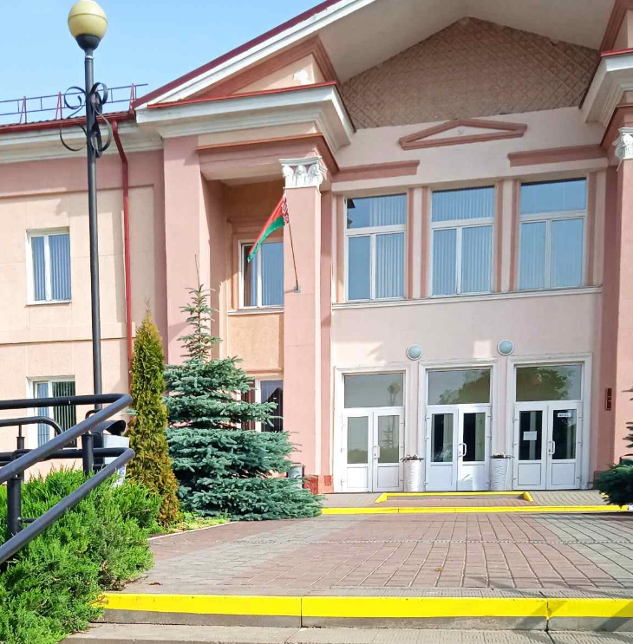
НАШ АДРЕС:
231300
г.Лида, ул.Варшавская, 4
кабинет №66

Звоните:
8 (0154) 611303

Пишите:
rtcson@lidaregion.by

Знакомьтесь: www.lidartcson.cson.by

РЕЖИМ РАБОТЫ:
Понедельник – пятница: 8.30 - 17.30, обеденный перерыв: 13.00 - 14.00

НАШИ СОТРУДНИКИ:

Кашкевич Алла Владимировна | заведующий отделением,  каб. №66, тел. 611303
Лысковская Ирина Юрьевна | специалист по социальной работе, каб. №66, тел. 611303
Астанина Марина Ивановна | инструктор по трудовой терапии, каб. №5, тел. 611306
Абрамова Анна Ивановна | руководитель кружка,  каб. №56
Репецкая Любовь Валерьевна | руководитель кружка,  каб. №54
Кошар Александр Григорьевич | руководитель кружка,  каб. №7
Майорова Валентина Олеговна | социальный работник

ОТДЕЛЕНИЕ СОЦИАЛЬНОЙ РЕАБИЛИТАЦИИ,
АБИЛИТАЦИИ ИНВАЛИДОВ

Обеспечивает дневное пребывание инвалидов и предназначено для оказания им содействия в восстановлении или компенсации нарушенных или утраченных вследствие заболевания способностей к самообслуживанию и в подготовке к самостоятельной жизни.
Социальные услуги предоставляются инвалидам, не имеющим медицинских противопоказаний, из числа:
детей-инвалидов в возрасте до 18 лет, завершивших освоение содержания образовательной программы специального образования на уровне общего среднего образования для лиц с интеллектуальной недостаточностью;
инвалидов 1 или 2 группы;
инвалидов 3 группы из числа неработающих граждан, которым инвалидность установлена впервые, до трех месяцев подряд в течение года со дня установления инвалидности.

УСЛОВИЯ ОКАЗАНИЯ СОЦИАЛЬНЫХ УСЛУГ

социальные услуги оказываются бесплатно

Для организации досуга и общения, развития социально-бытовых навыков, творческого потенциала инвалидов в отделении функционируют кружки, клубы по интересам, реабилитационно-трудовые мастерские, реализуются социальные проекты.

ДЛЯ ВАС РАБОТАЮТ

Кружок трудовой реабилитации «УМЕЛЬЦЫ» (занятия по обучению навыкам самообслуживания, домоводству, растениеводству).
Кружок «Дебют» (посещение театральных постановок, спектаклей, подготовка любительских инсценировок).
Кружок «ПРОдвижение» (спортивно-оздоровительные и физкультурные мероприятия, индивидуальные занятия на тренажерах).
Кружок «Романтики» (занятия танцами, репетиции, выступления, участие в фестивалях, концертных программах).
Кружок «Компьютерная азбука» (обучение компьютерной грамотности, в том числе по освоению социальных сетей, осуществлению платежей в Интернете).
Кружок «Лунинг» (обучение вязанию спицами и крючком, изготовление сувениров с использованием ниток, участие в ярмарках, выставках декоративно-прикладного творчества).
Кружок «Мир куклы» (создание кукол в качестве украшения интерьера, части коллекции, эксклюзивного подарка, оберега, участие в ярмарках, выставках декоративно-прикладного творчества).
Кружок «ЭкоДизайн» (занятия, мастер-классы по обучению крашению тканей натуральными красителями, изготовление изделий).
Кружок «Лаборатория арт-идей» (изготовление изделий из эпоксидной смолы).
Кружок «Вкусно! Просто!» (мастер-классы по приготовлению простейших блюд, обучение столовому этикету).

РЕАБИЛИТАЦИОННО-ТРУДОВЫЕ МАСТЕРСКИЕ

«АРТ-ДЕКОР» - мастерская по работе с бросовым материалом;
«СДЕЛАЙ САМ» - мастерская по деревообработке;
«МОДНЫЙ ШТРИХ» - мастерская по обучению навыкам кройки и шитья).

КЛУБЫ ПО ИНТЕРЕСАМ:

Семейный клуб «Вдохновение» (конкурсы, мастер-классы, семейные киносеансы, мероприятия по изучению истории семьи и рода, семейное творчество, просвещение по духовным, правовым, психолого-педагогическим и иным вопросам семейного взаимодействия)
Клуб общения «Диалог» (благотворительные акции, экскурсии, тематические и праздничные мероприятия, направленные на обеспечение связи поколений, сохранение культурных ценностей и народных традиций, расширение межличностных коммуникаций).
Клуб «Школа безопасности» (информационно-правовые консультации, диалоговые площадки, тренинги, круглые столы по вопросам пожарной и электробезопасности, здорового образа жизни, правильного питания и другим, экскурсии в Центр безопасности МЧС).

Инвалидам III группы из числа неработающих граждан, которым инвалидность установлена впервые, до трех месяцев подряд в течение года со дня установления инвалидности, отделение социальной реабилитации, абилитации инвалидов предлагает следующие услуги:
консультационно-информационные (консультирование и информирование по вопросам оказания социальных услуг и социальной поддержки);
социально-посреднические (содействие в восстановлении и поддержании родственных связей);
социально-психологические (проведение тренингов, психологических занятий, индивидуальное консультирование, помощь в решении личностных и межличностных проблем)
социально-реабилитационные (содействие в выполнении реабилитационных, абилитационных мероприятий в соответствии с индивидуальной программой реабилитации, абилитации инвалида, оказание помощи в подборе и выдачи технических средств социальной реабилитации во временное пользование (прокат), проведение мероприятий по развитию доступных трудовых навыков, восстановлению социальных навыков, обучение компьютерной грамотности, в том числе по освоению социальных сетей, осуществлению платежей в Интернете, обеспечение работы кружков и клубов по интересам, проведение культурно-массовых мероприятий).

ПОРЯДОК ОКАЗАНИЯ СОЦИАЛЬНЫХ УСЛУГ

Для оказания социальных услуг гражданин (законный представитель) обращается в территориальный центр социального обслуживания населения по месту фактического проживания (регистрации), и предоставляет:
заявление;
документ, удостоверяющий личность;
документ установленного образца о праве на льготы (удостоверение инвалида и т.п.);
согласие на обработку специальных персональных данных;
медицинскую справку о состоянии здоровья, содержащую информацию об отсутствии медицинских противопоказаний для оказания социальных услуг в форме полустационарного социального обслуживания;
сопроводительные документы из центров коррекционно-развивающего обучения и реабилитации – для выпускников таких центров.
Социальные услуги оказываются на основании договора оказания социальных услуг государственными учреждениями социального обслуживания, заключенного гражданином (законным представителем) с государственным учреждением «Лидский районный территориальный центр социального обслуживания населения».

ЖДЕМ ВАС В ОТДЕЛЕНИИ СОЦИАЛЬНОЙ РЕАБИЛИТАЦИИ, АБИЛИТАЦИИ!

